GUIDE CÀI ĐẶT ELASTIC PACKAGE REGISTRY AIR-GAPPED ENVIROMENTS

- Enable air-gapped mode.
Ssh vào VM cài Fleet Server.
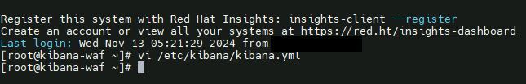
Truy cập vào file kiabana.yml
Thêm tham số:
xpack.fleet.isAirGapped: true
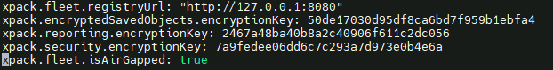
- Cài đặt Docker.
Chạy câu lệnh: yum install docker
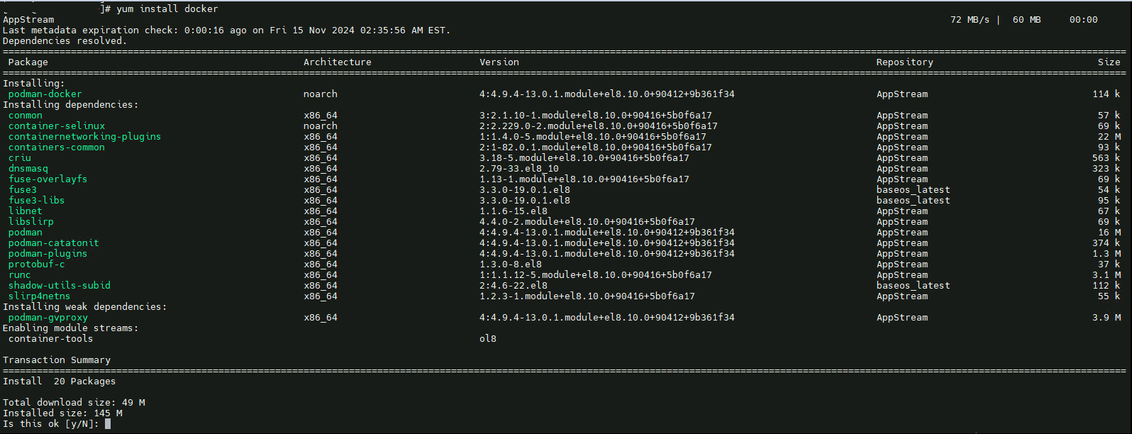
Chọn Y
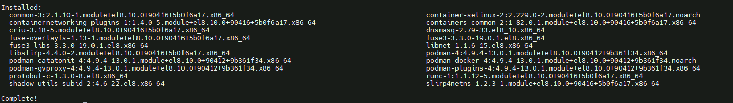
Sau khi cài đặt xong, sẽ hiện ra các gói đã cài đặt. Hiện ra Complete là thành công.
- Cấu hình trỏ Kibana ra Internet qua Proxy.
Truy cập vào file kiabana.yml
Chỉnh sửa tham số: xpack.fleet.registryProxyUrl
xpack.fleet.registryProxyUrl: “http://IP-Proxy:8080”
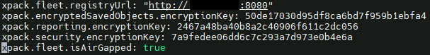
- Tải Doker Image từ Docker Registry
docker pull docker.elastic.co/package-registry/ distribution:8.14.3
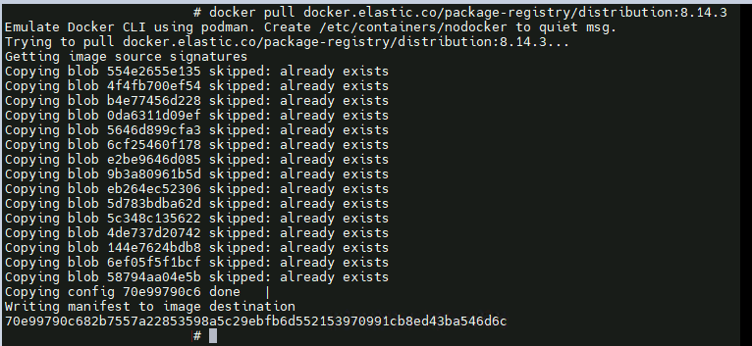
- Load Docker Image thành file tar.
docker save -o package-registry-8.14.3.tar docker.elastic.co/package-registry/distribution:8.14.3
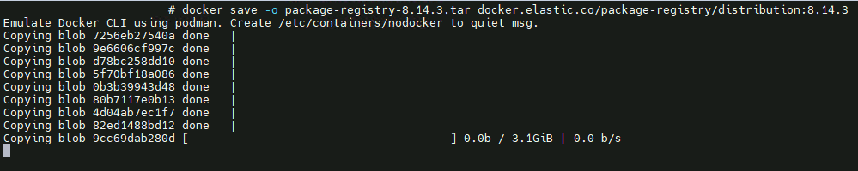

- Load Docker Image.
docker load -i package-registry-8.14.3.tar
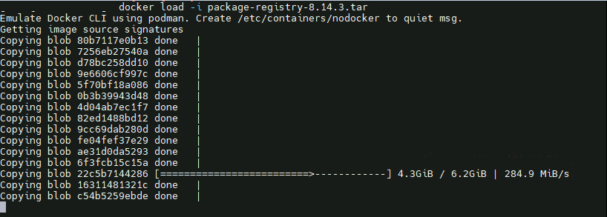
Chờ tiến trình chạy xong.
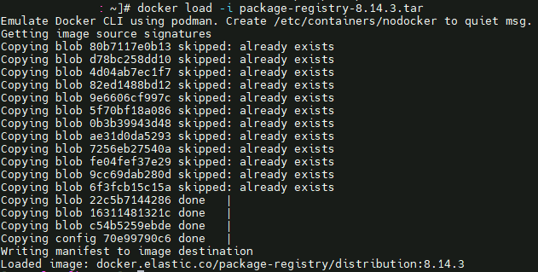
Loaded image là tên của Image vừa load.
- Run Docker Image.
docker run -it -p 8080:8080 -d docker.elastic.co/ package-registry/distribution:8.14.3
Sử dụng câu lệnh: docker ps để list các docker đang chạy.
Ta sẽ thấy package-registry đang running ở port 8080.
- Kết nối Kibana đến Elastic Package Registry.
Truy cập vào file kiabana.yml
Chỉnh sửa tham số: xpack.fleet.registryUrl: “http://IP-ELastic Package Registry:8080”

- Kết quả.
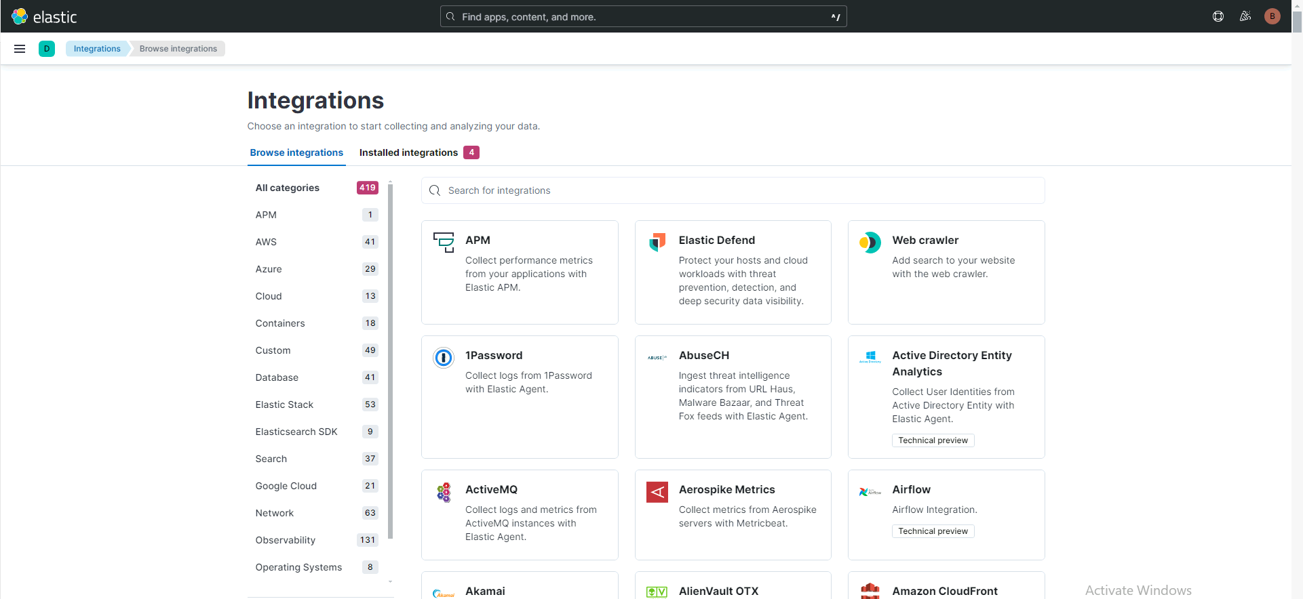
Sau khi tích hợp ở mục Integrations sẽ có toàn bộ các Options có trên Package Registry.
Ví dụ: Sau khi tích hợp với Palo Alto, Log đẩy về sẽ tự động được Parser theo các trường dưới đây:
Field
@timestamp
destination.geo.name
destination.ip
destination.nat.ip
destination.nat.port
destination.port
event.action
event.agent_id_status
event.category
event.kind
event.severity
event.timezone
event.type
input.type
log.level
log.source.address
log.syslog.facility.code
log.syslog.facility.name
log.syslog.hostname
log.syslog.priority
log.syslog.severity.code
log.syslog.severity.name
message
network.application
network.direction
network.transport
observer.egress.interface.name
observer.egress.zone
observer.hostname
observer.ingress.interface.name
observer.ingress.zone
observer.product
observer.serial_number
observer.type
observer.vendor
panw.panos.action
panw.panos.application.category
panw.panos.application.characteristics
panw.panos.application.risk_level
panw.panos.application.sub_category
panw.panos.application.technology
panw.panos.application.tunneled
panw.panos.content_version
panw.panos.flow_id
panw.panos.high_resolution_timestamp
panw.panos.log_profile
panw.panos.logged_time
panw.panos.ruleset
panw.panos.sub_type
panw.panos.threat_category
panw.panos.threat.id
panw.panos.threat.name
panw.panos.type
panw.panos.url_idx
panw.panos.virtual_sys
related.hosts

